Об утверждении границ оценочных зон и поправочных коэффициентов к базовым ставкам платы за земельные участки населенных пунктов Бухар-Жырауского района
Решение Бухар-Жырауского районного маслихата Карагандинской области от 28 декабря 2023 года № 9. Зарегистрировано в Департаменте юстиции Карагандинской области 3 января 2024 года № 6544-09
В соответствии пунктом 1 статьи 11 Земельного кодекса Республики Казахстан Бухар-Жырауский районный маслихат РЕШИЛ:
1. Утвердить границы оценочных зон и поправочные коэффициенты к базовым ставкам платы за земельные участки в населенных пунктах Бухар-Жырауского района согласно приложения к настоящему решению.
2. Настоящее решение вводится в действие по истечении десяти календарных дней после дня его первого официального опубликования
Председатель сессии | М. Абрам
приложение к решению
Бухар-Жырауского
районного маслихата
от 28 декабря 2023 года
№ 9
Границы оценочных зон поселка Ботакара Бухар-Жырауского района

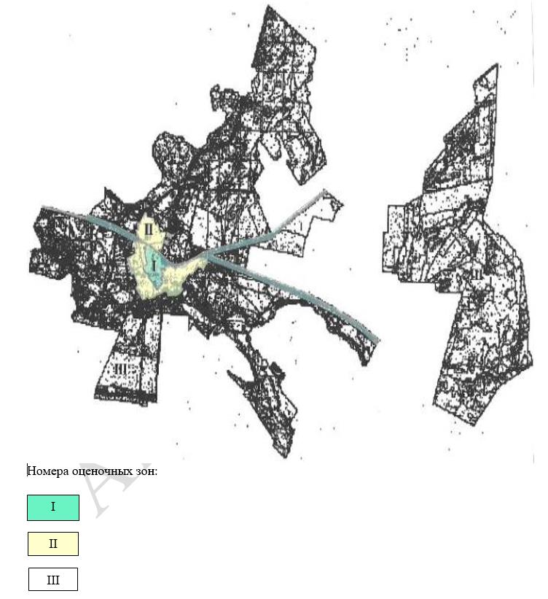

Границы оценочных зон поселка Габидена Мустафина Бухар-Жырауского района

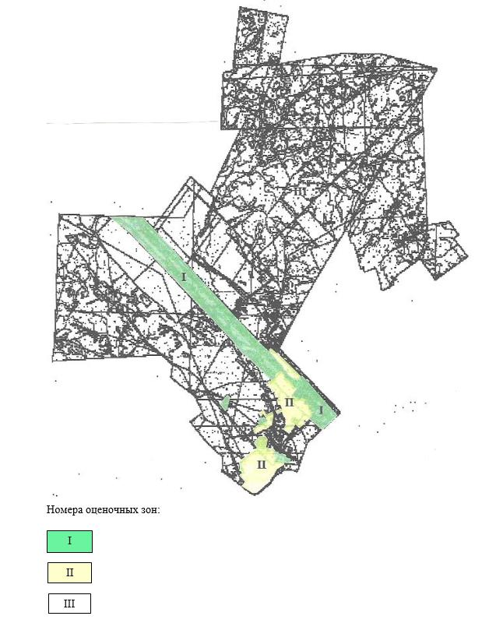

Границы оценочных зон поселка Кушокы Бухар-Жырауского района

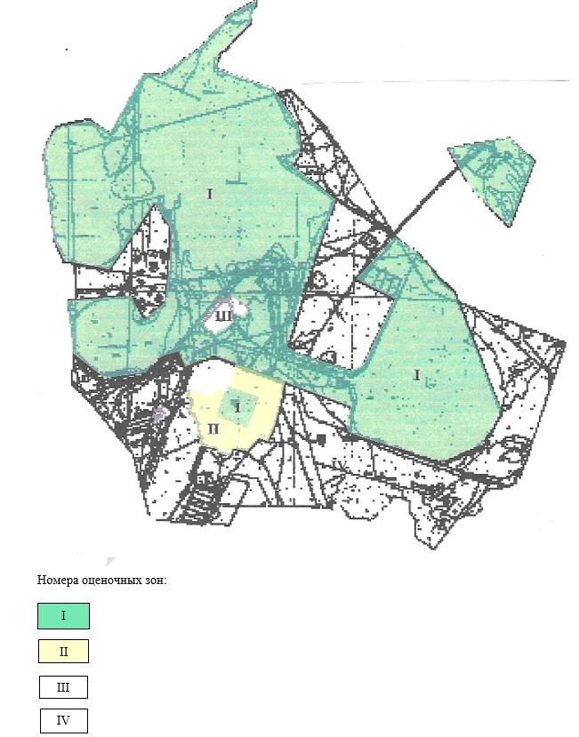

Поправочные коэффициенты к базовым ставкам за земельные участки в населенных пунктах Бухар-Жырауского района
№ оценочной зоны | Описание оценочных зон | Поправочные коэффициенты
поселок Ботакара
I | Центральная часть поселка сосредоточены основные административные здания, объекты социально-культурного быта, сеть магазинов, кафе. Жилой фонд представлен в основном частным сектором, кроме некоторых административных зданий 2-х этажной застройки. Частично вошли улицы Бухар-Жырау, Сатпаева, Торегожина, Бауыржан Момышулы, Абылайхана, Шопаная, Әлихан Бөкейхан, Казыбек би. Территория вдоль автодороги Караганда-Каркаралинск-Аягуз по 100 метров от оси автодороги и земли под линиями электропередач и связи. | 2,0
II | Оставшаяся часть селитебной застройки, жилой фонд представлен частным сектором, имеется сеть мелких магазинов, бани. | 1,0
III | Территория в границах поселка, свободная от застройки, земли сельскохозяйственного использования. | 0,8
поселок Габидена Мустафина
I | Производственные, промышленные, транспортные, коммуникационные районы, земли промышленного назначани, земли вдоль автомобильной дороги Бастау-Актау-Темиртау шириной по 100 м от оси дорог и земли под линиями электропередач и связи "НК "Казақстан темір жолы" расположенные в 070, 066, 115 и 116 учетных кварталах. | 2,0
II | Селитебная зона поселка Габидена Мустафина, где сосредоточены основные административные здания объекты социально-культурного быта, сеть магазинов, кафе, улицы Центральная, Корниенко, Октябрьская, Набережная, Гагарина, К. Альмагамбетова, Футбольная, Мира, Юбилейная, Ахметова, Верхняя, Советская, Механизаторов, Майская, а также селитебная зона станции Нуринская по улицам Привокзальная, Пристанционная, Пионерская, Шахтинская, Озерная, Весовая, Элеваторная, Первомайская, Механизаторов, Крайняя, 1-й тупик, Средняя, Центральный проезд, расположенные в 066, 115 и 116 учетных кварталах. | 1,0
III | Территория в границах поселка свободная от застройки – земли сельскохозяйственного использования. | 0,8
поселок Кушокы
I | Производственные, промышленные, транспортные, коммуникационные районы, земли промышленного назначания, центральная часть поселка где сосредоточены основные административные здания объекты соцкультбыта, сеть магазинов, кафе. Жилой фонд представлен 2-х и 5-ти этажными домами. Частично вошли улицы: Разрезовская, Искакова Искандера, Абая. | 2,0
II | Это частный сектор, прилегающий к центру поселка. | 1,2
III | Это оставшаяся часть селитебной застройки - остальная жилая застройка, состоящая из частного сектора. | 1,0
IV | Это территория в границах поселка свободная от застройки- земли сельскохозяйственного использования, частный сектор села Майозек. | 0,8

© 2012. РГП на ПХВ «Институт законодательства и правовой информации Республики Казахстан» Министерства юстиции Республики Казахстан

